

 

ROTINA DO BERCÁRIO

QUARTA-FEIRA 05-08-2020

**HORA DA CANÇÃO**

* Iniciar a aula com a música: Meu Pintinho Amarelinho. (Vídeo no blog)
* Momento da atividade: Meu Pai bate um bolão. (Vídeo no blog).

Momento de higienização. (Troca de fraldas**)**

 Hora do lanche 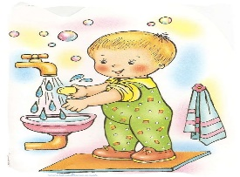Escovação e higienização  Soninho Momento da higienização

* Momento da história: Meu pai é uma figura.( Vídeo no blog).

Saída.